Základní škola a Mateřská škola Brumovice, okres Břeclav, příspěvková organizace
Jídelní lístek Týden od: 24. 4. 2023 do: 28. 4. 2023

24. 4. 2023
Pondělí | 1a,3,7 | Přesnídávka | puding, piškoty, ovoce, šťáva
 | 1a,3,9 | Polévka | kulajda
 | 1ab,3,7 | Oběd | hrachová kaše, vejce, žitnopšen.chléb, okurek, voda
 | 1ab,7 | Svačina | kmínový chléb s bazalkovou pomazánkou, zelenina, šťáva

25. 4. 2023
Úterý | 1b,4,6,7,10,11,13 | Přesnídávka | celozrnný chléb s rybí pomazánkou, zelenina, šťáva
 | 1a,3,9 | Polévka | mrkvová s tarhoňou
 | 1a,3,7 | Oběd | krůtí řízek, bramborová kaše, šťáva
 | 1ab,7 | Svačina | žitnopšen.chléb s ochuceným pomazánkovým máslem, ovoce, mléko

26. 4. 2023
Středa | 1ab,3,7,10 | Přesnídávka | žitnopšen.chléb s vaječnou pomazánkou, ovoce, ochucené mléko
 | 1ac,7,9 | Polévka | rybí s krutonky
 | 1a,3,7,12 | Oběd | těstovinový salát se šunkou, červená řepa, ZŠ ovoce, šťáva
 | 1ac,7,11 | Svačina | sezamová bulka se zeleninovou pomazánkou, šťáva

27. 4. 2023
Čtvrtek | 1ac,7 | Přesnídávka | pletýnka s taveným sýrem, ovoce, mléko
 | 1a,7,9 | Polévka | dýňová s cizrnovými nudličkami
 | 7 | Oběd | kuřecí stehno na česneku, rýže, ZŠ kompot, jogurt, šťáva
 | 1ab,3,7 | Svačina | žitnopšen. chléb s drožďovou pomazánkou, zelenina, šťáva

28. 4. 2023
Pátek | 1ac,7 | Přesnídávka | rohlík s máslem a marmeládou, ovoce, bílá káva
 | 1a,3,7 | Polévka | krupicová s vejcem
 | 1a,3,7 | Oběd | segedínský guláš, knedlík, šťáva
 | 1ab,7,9 | Svačina | kmínový chléb s celerovou pomazánkou, šťáva

Jídlo je určené k okamžité spotřebě.
Pitný režim je zajištěný celý den! Denně je k obědu možnost výběru šťávy, vody nebo mléka.
Změna jídelníčku vyhrazena.

Zodpovídá: vedoucí ŠJ Veronika Veselá
Vaří: Eva Hájková, Martina Stejskalová
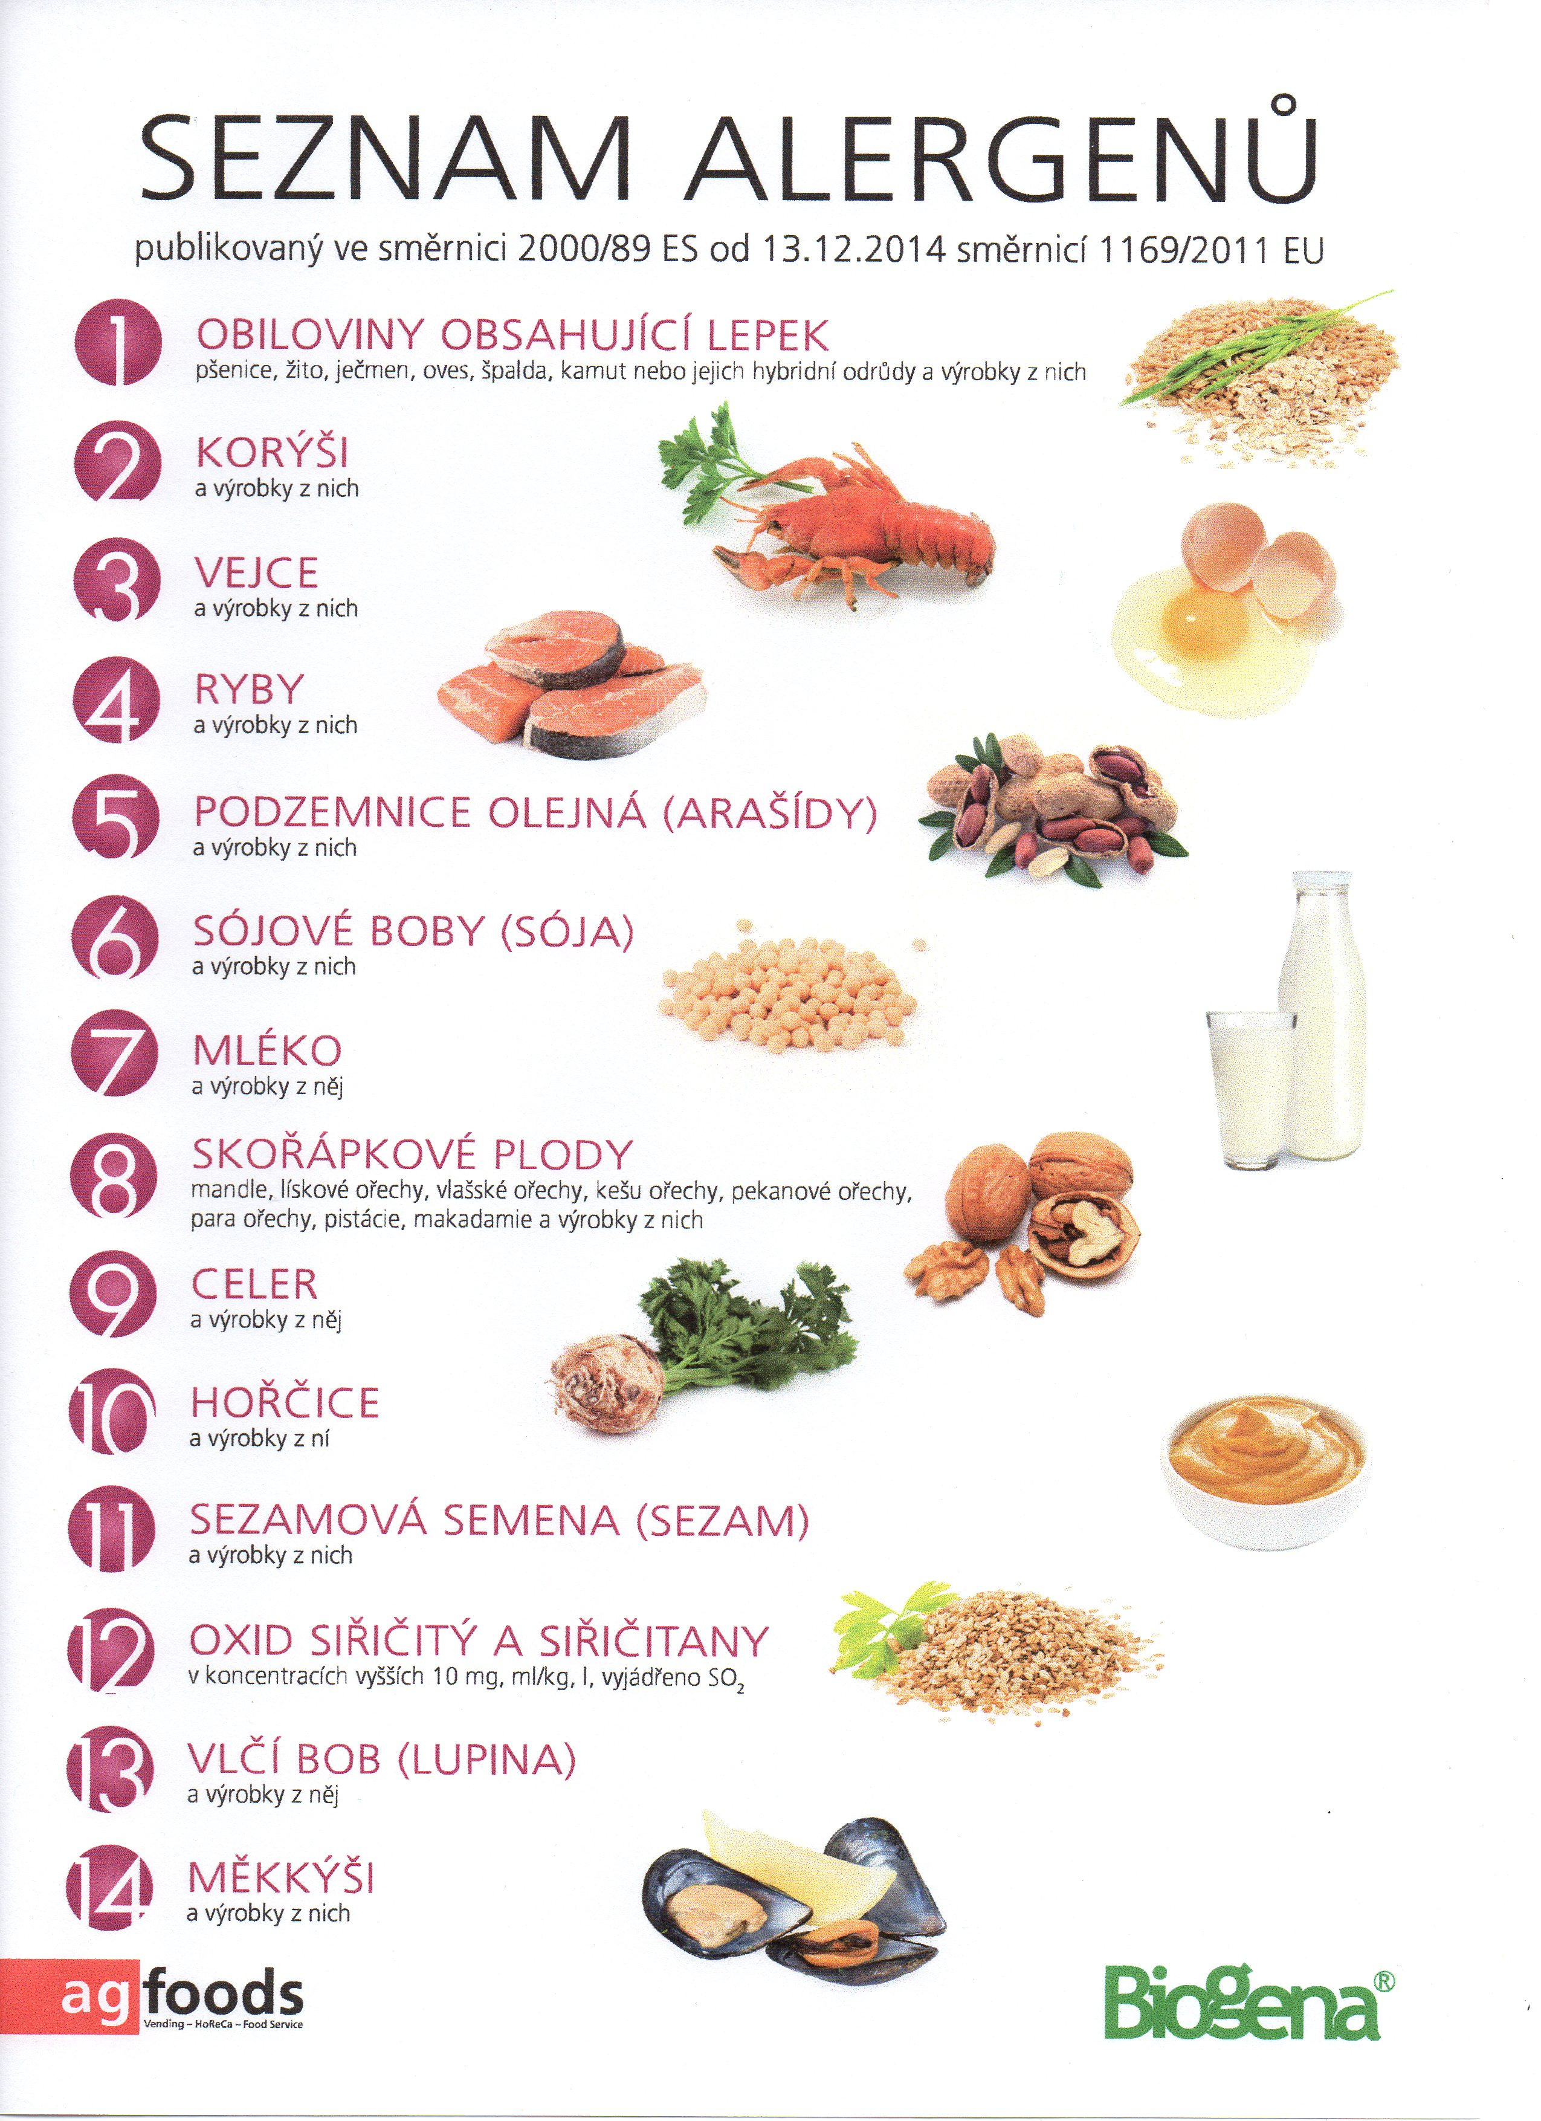

OBILOVINY OBSAHUJÍCÍ LEPEK: 1 a) pšenice
b) žito
c) ječmen
d) oves
e) špalda
f) kamut

